DISPOZITIVE ELECTRONICE

Supapele electronice, inventate la începutul anilor 1900, au făcut posibilă amplificarea semnalelor electrice. De atunci, electronica s-a dezvoltat rapid, devenind o ramură importantă a tehnologiei.
Multe dintre componentele folosite în circuite electronice complexe sunt rezistoare şi condensatoare electrice simple. Un rezistor este un conductor care permitea trecerea printr-un circiut a unei anumite cantităţi limitate de curent electric. Rezistoarele fixe sunt, de obicei, făcute din carbon sau sârmă deasupra sau în interiorul unui material izolant. Rezistoarele variabile, folosite de exemplu drept controale ajustabile la radioreceptoare şi televizoare, au un contact alunecător pentru ca rezistenţa să poată fi reglată.
Condensatoarele electrice constau de obicei din două plăci de metal separate de un material izolant, cum ar fi aerul, hârtia sau materialul plastic. Dacă plăcile condensatorului sunt încărcate cu electricitate, sarcina rămâne acolo până când i se permite să iasă sub formă de curent printr-un circuit. Pe lângă rolul de stocare, condensatoarele electrice servesc şi altor scopuri. De exemplu, deoarece plăcile condensatorului electric sunt separate de un material izolant, curentul nu poate să treacă printre ele. Dacă se modifică tensiunea electrică la una din plăci, aceasta va induce o schimbare similară la cealaltă placă. Astfel un condensator electric transferă o tensiune alternativă aplicată, care se modifică încontinuu, dar menţine o tensiune constantă. Deci conensatoarele electrice pot separa tensiunile electrice variabile de cele constante.
Inductoare
Un inductor constă într-o bobină de sârmă, adesea înfăşurată în jurul unui miez metalic. Când curentul trece prin el, inductorul devine magnetizat, câmpul magnetic din jurul lui intercţionează cu curentul care trece prin el şi tinde să se opună orcărei schimbări în intensitatea curentului. Drept rezultat, un curent continuu constant (cc) care trece printr-un inductor este limitat doar de rezistenţa relativ mică a sârmei. Drept curent altermativ (ca) sau curent continuu pulsatoriu, inductorul i se opune mult mai puternic. Acest efect este folosit la unele aparate alimentate cu curent continuu. Trecerea curentului printr-un inductor înlătură eficient radiaţiile tensiunii electrice, asigurând o alimentare netezită.
Un tranformator electric tipic constă din două conductoare bobinate în jurul aceluiaş miez. O tensiune electrică variabilă aplicată la primul bobinaj, sau bobina primară, provoacă un câmp magnetic variabil. Aceasta induce o tensiune alternativă la cel de-al doilea bobinaj, sau bobina secundară. Tensiunea electrică din aceasta poate fi mai mare sau mai mică decât în bobina primară, în funcţie de raportul dintre numărul de spire. Astfel, dispozitivul transformă o tensiune alternativă în alta.
Un circuit acordat constă, de obicei dintr-un condensator electric conectat la un inductor. Un astfel de circuit se foloseşte la selectarea, sau acordarea semnalelor la radioreceptoare şi televizoare. La o anumită frecvenţă de rezonanţă, semnalele aplicate produc o tensiune electrică relativ mare. Pentru selectarea unui post diferit, frecvenţa de rezonanţă a circuitului de acord trebuie schimbată, modificându-se valoarea condensatorului sau a inductorului, sau selectându-se un circuit acordat diferit. Multe condensatoare electrice variabile conţin seturi de plăci metalice care se angreneză între ele când sunt rotite. Bobinele cu inductanţă reglabilă au miezuri metalice care pot fi înşurubate şi deşurubate.
Se pare ca IBM doreste sa demonstreze inca o data ca este un jucator important in industria IT. Compania aloca resurse uriase pentru cercetare iar in ultima vreme rezultatele devin din ce in ce mai vizibile. Daca echipele de ingineri de la IBM vor continua in acest ritm, nu este departe momentul in care un PC o sa aiba dimensiunile unui pachet de tigari.
Nanotuburile de carbon sunt, dupa cum le spune si numele, nano-structuri uni-dimensionale capabile sa afiseze proprietati electrice unice. Cea mai importanta proprietate a acestora consta in utilizarea lor ca si canale pentru construirea tranzistorilor cu efect de cimp.
Cercetatori de la IBM au reusit sa puna la punct primul circuit logic ce foloseste o singura molecula. Acestia au reusit sa creeze un circuit "invertor de tensiune" care este unul din cele trei circuite de baza folosite in constructia computerelor de azi. Profilul tubular al moleculei de carbon care a fost folosita pentru obtinerea circuitului este de 100.000 de ori mai subtire decit firul de par uman. Aceasta descoperire este a doua reusita obtinuta de ingineri de la IBM pentru acest an. Prima, fiind in aprilie a.c. cind acestia au reusit sa puna la punct o metoda care sa permita obtinerea unei matrici formata din tranzistori pe baza de nanotuburi de carbon (CNTFET) cu timpi de comutatie foarte buni. In acel moment sa reusit separarea nanotubutilor cu proprietati metalice de cele semiconductoare.
Prin obtinerea circuitului "invertor de tensiune" (poarta NOT), practic, cercetatorii au scris functiile logice ale invertorului in lungul unui nanotub de carbon. In sistemul binar, circuitul "invertor de tensiune" este responsabil de comutatia intre cele doua stari logice 0 si 1.
Procesoarele ce se produc in zilele noastre au ca principiu de functionare combinarea portilor "NOT", "AND" si "OR". Acestea reusesc performantele de care ne bucuram cu toti datorita gradului de complexitate al acestor structuri. Structura circuitului "invertor de tensiune" include doua tipuri de tranzistori ce se deosebesc prin proprietatile electrice. Acestia sint :
- tranzistori de tip N (n-type) care utilizeaza electroni ca purtatori de sarcina electrica.
- tranzistori de tip P (p-type) care utilizeaza regiunile sarace in electroni (gauri) pentru a transporta sarcina electrica.
Pina de curind cercetatorii detineau numai tranzistori de tip P. Acestia, insa, nu erau suficienti pentru a construi un circuit logic functional. Existau metode care modifica proprietatile tranzistorilor de tip P prin introducerea unui element electropozitiv (atomi de potasiu), dar aceste metode prezinta un grad ridicat de complexitate pentru a fi reproduse inafara laboratoarelor. Totusi echipa de cercetatori de la IBM a mers mai departe si reusit sa puna la punct o metoda simpla de a transforma tranzistori de tip P in N. Aceasta consta in incalzirea in vid a tranzistorilor de tip P care se transforma in tranzitori de tip N. Pentru a obtine din nou tranzistori de tip P, acestia sint expusi unui curent de aer rece. Prin incalzirea controlata a tranzistorilor P se pot obtine caracteristici intermediare in plaja de valori dintre tranzistori de tip P si N, astfel apar tranzistori bipolari (apartin atit tipului P cit si N).
Prin incalzirea in vid a tranzistorilor P se obtine pe aceeasi structura atit tranzistori de tip N cit si P. In aceste conditii tranzistorii complementari sint asamblati pentru a forma o poarta logica intermoleculara. Un element important in fabricarea CNTFET complementari este metoda doparii selective. Cu ajutorul acestei metode se obtin tranzitori complementari in aceeasi structura de nanotuburi, acestia formanind la rindul lor poarta logica.
Procedeul de obtinere a nonotuburilor de carbon consta in utilizarea unui semiconductor SWNT cu diametrul de 1,4 nm si deschiderea de aprox. 0,6 eV obtinut prin introducerea unui substrat format din siliciu oxidat si electrozi de aur intr-o solutie de 1/2-diclor-etan. Nanotuburile obtinute se pozitioneaza pe suprafata electrodului de aur iar suprafata conductoare a structurii de siliciu este utilizata ca poarta de iesire. Experimentul a avut loc la temperatura camerei si in vid. In figura 1.a sint prezentate rezultatele pentru un CNTFET de tip P in functie de de curentul de canal (IDS) si voltajul porti (VG) in conditiile in care temperatura este adusa pina in jurul valori de 400 °C, fiind mentinuta la aceasta valoare timp 10 min. Rezultatul este uimitor, dispozitivul functioneaza ca un tranzistor de tip N (ON : inchide jonctiunea, conduce si OFF : deschide jonctiunea). In figura 1.b este prezentat rezultatul obtinut prin adaugarea atomilor de potasiu. Aceasta metoda produce tranzitori de tip N prin dislocarea electronilor purtatori, in acest mod concentratia electronilor din banda conductoare creste iar conductibilitatea tranzisorului ia valori pozitive.
Avantajul principal al metodei ce utilizeaza incalzirea in vid este diferenta dintre curentul ce inchide jonctiunea si cel care o deschide. Ca ordin de marime acesta este de 3 ori mai mare, valoare suficienta pentru a delimita cele doua stari si pentru a se construi circuite logice.
Figura.1
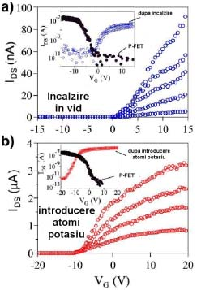
Pentru obtinerea tranzistorilor de tip P utilizind tranzistori SWNT tip N, este suficient ca acestia sa fie expusi unui curent de aer ori oxigen pur. Prin aceasta metoda materialul isi pierde treptat conductibilitatea. In aceste conditii singura problema ce apare este stabilitatea in timp si la schimbarile de mediu. Aceasta este rezolvata prin capsularea nanotubului de carbon cu o pelicula protectoare. In cazul nanotuburilor capsula trebuie sa fie confectionata dintr-un material care sa previna patrunderea gazelor din exterior dar in acelasi timp trebuie sa asigure permeabilitate la temperaturi inalte pentru eliminarea gazelor din interiorul capsulei. Atfel, a fost folosit un material (PMMA) care este usor de procurat, rezistent si poate fi usor modelat. In aceste conditii sa descoperit ca CNTFET tip P este transformat in CNTFET tip N prin incalzire in vid la o temperatura de numai 200°C timp de 10 ore. Tranzistorul obtinut este stabil cind este expus la oxigen, dar numai la presiuni de 100 Torri in timp ce pentru expunerea la presiunea atmosferica, tranzistorul isi pierde calitatiile electrice. In aceste conditii a fost utlizat un material pe baza de oxid de siliciu care mentine stabilitatea pentru tranzistori de tip N chiar si in conditiile expunerii la aer. Totusi protectia cu PMMA nu a fost abandonata deoarece acesta ofera impermeabilitate fata de atomi de potasiu.
Prin alaturarea tranzistorilor de tip P si N a luat nastere prima poarta logica de tip NOT ce are ca structura nanotuburile de carbon. Aceasta este o componenta fundamentala, care utilizata impreuna cu o poarta logica de tip "AND" genereaza celelalte tipuri de porti logice cunoscute. Invertorul de tensiune functioneaza in acelasi mod ca si invertoarele clasice, tip CMOS. In figura 2.a … 2.d este prezentat procesul de fabricatie prin tehnologia incalziri in vid.
Prima etapa consta in aplicarea unui strat protector (PMMA) asupra unuia din cei doi tranzistori. Dupa incalzirea in vid a tranzistorilor, acestia se transforma in CNTFET de tip N. Etapa a doua este data de expunerea dispozitivului catre un jet de oxigen la o presiune de 10 Ż3 Torr pentru o perioada de 3 min. Tranzistorul ce nu a fost protejat se va transforma, din nou, in CNTFET de tip P in timp ce al doilea isi pastreaza calitatile unui tranzistor de tip N.
A trei etapa presupune alimentarea cu tensiune a celor doi tranzistori, CNTFET de tip P este polarizat pozitiv iar cel de tip N este polarizat negativ. Pentru realizarea portii de iesire se utilizeaza un contact ce uneste cei doi tranzitori. La aplicarea unei tensiuni de intrare pozitiva tranzistorul P este activat iar cel de tip N ramine inactiv, astfel se obtine o tensiune negativa la iesire. La aplicarea unei tensiuni pozitive procesul este exact invers.
In concluzie, dupa cum se poate observa din figura 3.b, in regiunea de mijloc a curbei ce descrie raportul intre tensiunea de intrare si cea de iesire este prezenta caracteristica unui divizor de tensiune, care actioneaza prin modificarea valorii de iesire in raport cu cea de intrare (din 0 in 1 si din 1 in 0).
Figura.2
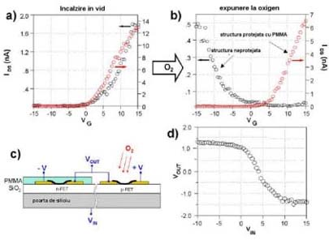
Pentru a utiliza o astfel de poarta intr-un circuit este insa necesar ca factorul de amplificare sa depaseasca valoarea unu (adica semnalul de iesire trebuie sa fie mai mare decit cel de intrare). La acest punct, dupa cum se observa si din figura 3.b, invertorul de tensiune prezentat reuseste sa duca amplificarea mult peste 1 (aprox. 1,6), acest lucru asigurindu-i o functionare excelenta in cadrul unui circuit complex.
Figura.3
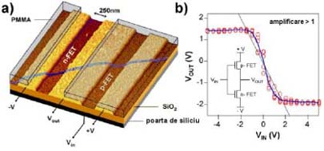
Ca o concluzie generala, cercetatori sint increzatori ca cea de a doua metoda, respectiv "incalzirea in vid", detine avantaje majore atit d.p.d.v. al stabilitati portilor obtinute cit si datorita coeficientului de amplicare ce permite utilizarea unei astfel de structuri in circuite complexe.

DISPOZITIVE ELECTRONICE

Aceasta tehnologie, rezervata unei familii logice specifice, are la baza principiul devierii curentului. Un injector de curent este realizat
cu un tranzistor pnp, dupa schema clasica a unei surse de curent constant. Colectorul acestui tranzistor injecteaza curent fie in baza unui
tranzistor npn multicolector (de comutatie), fie in colectorul unui tranzistor npn din etajul precedent.
Schema electrica a circuitului este reprezentata in figura de mai jos. Se remarca urmatoarele :
- baza tranzistorului npn multicolector reprezinta in acelasi timp colectorul tranzistorului pnp;
- emitorul tranzistorului npn multicolector poate fi realizat in acelasi strat cu baza tranzistorului pnp.
Aceste consideratii permit cresterea gradului de integrare. Tranzistorul bipolar pnp este un tranzistor lateral, dupa cum se vede in sectiunea
prin structura prezentata mai jos. Realizarea efectiva a acestei structuri nu a fost posibila de cat atunci cand tehnicile de fotolitogravura
si de control al calitatii interfetelor au permis obtinerea de tranzistori laterali cu castig suficient de mare. In circuitele logice complexe
tranzistorul pnp este folosit ca injector comun pentru circa o duzina de tranzistori multicolector.
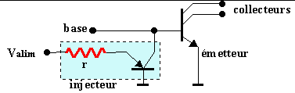

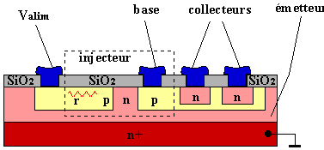
Figurile 73 si 74 : Reprezentare schematica a unei celule logice elementare realizata in tehnologie bipolara I2L.
Inainte de a detalia procesul de fabricare a tranzistorilor MOS, poate fi util a se reaminti ca exista patru tipuri principale de astfel
de tranzistori. Principiile constructive, simbolurile si caracteristicile electrice de iesirte si de transfer ale acestora sunt prezentate in continuare.
Este vorba despre tranzistorii NMOS cu imbogatire si cu saracire, care sunt respectiv normal-blocati sau normal-conductori
(normally-on, respectiv normally-off ) si despre tranzistorii PMOS cu imbogatire si cu saracire.
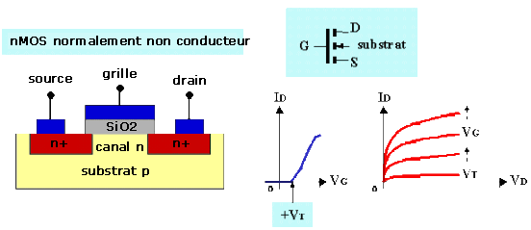
Figura 75 : Reprezentarea schematica a unui tranzistor NMOS cu imbogatire (sau normal-blocat).
Tensiunea de prag e pozitiva.
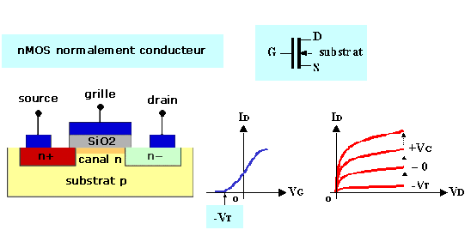
Figura 76 : Reprezentarea schematica a unui tranzistor NMOS cu saracire (sau normal-conductor).
Tensiunea de prag e negativa.
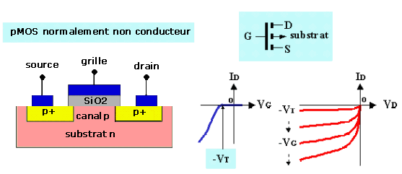
Figure 77 : Reprezentarea schematica a unui tranzistor PMOS cu imbogatire (sau normal-blocat).
Tensiunea de prag e negativa.
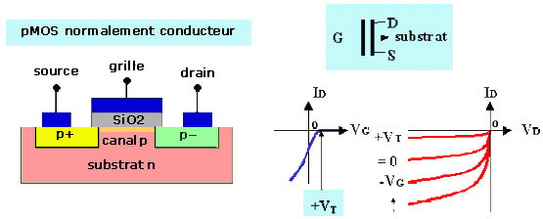
Figure 78 : Reprezentarea schematica a unui tranzistor PMOS cu saracire (sau normal-conductor).
Tensiunea de prag e pozitiva.
In acest caz este vorba despre realizarea mai multor tranzistori pe un substrat comun. Vom urmari pentru inceput un procedeu simplificat
de realizare a tranzistorilor MOS cu canal N, cu imbogatire. Aceasta presupune realizarea intr-un substrat de tip p, care va reprezenta
zona de canal, a celor doua zone puternic dopate de tip n, reprezentand sursa si drena. Oxidul de grila de deasupra zonei de canal
va trebui sa aiba foarte bune calitati electrice. In finalul procedeului de fabricatie se vor realiza zonele de contact pentru grila, sursa si drena.
Intr-o a doua etapa vom vedea un procedeu de fabricatie mai elaborat, si deci mai complex, pentru realizarea de tranzistori NMOS si PMOS
in tehnologie CMOS.
Succesiunea principalelor etape tehnologice este urmatoarea :
- curatarea substratului,
- oxidare groasa de mascare, pentru doparea sursei si drenei,
- fotolitogrfie pentru realizarea deschiderilor sursei si drenei,
- dopare cu fosfor (prin difuzie sau implantare ionica),
- fotolitografie pentru realizarea deschiderii zonei de canal,
- oxidare fina (realizarea oxidului de grila),
- ajustarea tensiunii de prag, prin implantare ionica de bor,
- fotolitografie pentru deschiderile contactelor de sursa si drena,
- depunere de aluminiu,
-fotolitogravarea aluminiului,
- recoacere finala, in forming-gaz (amestec de azot si hidrogen 10%), pentru imbunatatirea calitatii contactelor.
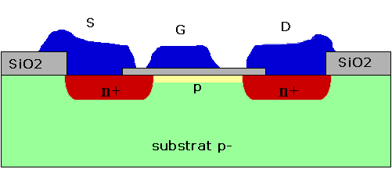
Top of Form

Bottom of Form
Acest procedeu foarte simplu permite realizarea de tranzistori MOS; el corespunde primelor procedee MOS aplicate in practica industriala
la inceputul anilor 70. Se remarca existenta diferitelor etape de mascare necesitand alinierea mastilor. Pentru a reduce dimensiunile
tranzistorilor a fost necesar sa se gaseasca metode de permit pozitionarea automata a sursei si drenei in raport cu grila.
Aceste tehnologii se numesc deci "autoaliniate". Procedeul CMOS prezentat in continuare ilustreaza aceasta noua tehnologie.

